Miao教学管理系统 · 使用手册
本手册面向教师用户，介绍 Miao积分管理 的安装、日常使用和数据管理方法。

1. 系统简介
Miao教学管理系统是一款面向教师的桌面端课堂互动激励工具，无需联网即可使用，主要功能：
- 小组积分管理：多班级管理、学生与分组积分加减、自定义规则、奖品兑换、记录追溯
- 周期记分（班委积分）：按周期通过规则记分，支持班委角色独立登录，仅能对未结束周期记分
- 数据分析：趋势、行为画像、个体诊断、协作观察、规则健康度等可视化图表
- 随机点名：动画抽取学生，活跃课堂气氛
- 推箱子游戏：课堂互动小游戏，多关卡挑战
所有数据加密存储在本机，支持导入导出备份。

2. 安装与启动

2.1 安装
系统 | 安装包 | 说明
Windows 10+ | .exe / .msi | 双击安装，或使用 .zip 绿色版解压即用
macOS 10.13+ | .dmg | 打开后将应用拖入"应用程序"文件夹

2.2 首次启动（重要）
首次打开应用会弹窗显示初始访问密码，且只显示一次：
- 弹窗提示"当前密码为：XXXXXX"
- 点击"确认"后密码自动复制到剪贴板
- 请立即将密码记录在安全的地方
- 建议尽快在"基础设置"中修改为自己的密码

2.3 版本说明
版本 | 使用时长
基础试用版 | 7 天
优惠体验版 | 30 天
正式永久版 | 永久
试用版到期后应用会自动锁定，请联系作者获取正式版。

3. 主界面与模块切换
- 启动后进入主界面（时钟屏保页），左上角显示蓝色圆形菜单按钮与版本标识（如"试用版:剩余X天"）
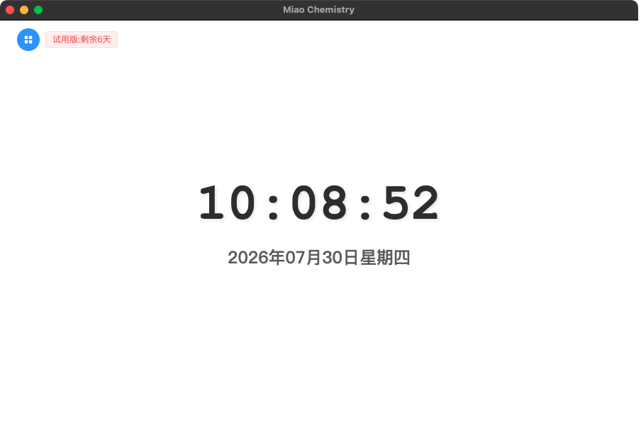
- 点击左上角菜单按钮，弹出登录角色选择：可选择「管理员」或「班委」登录
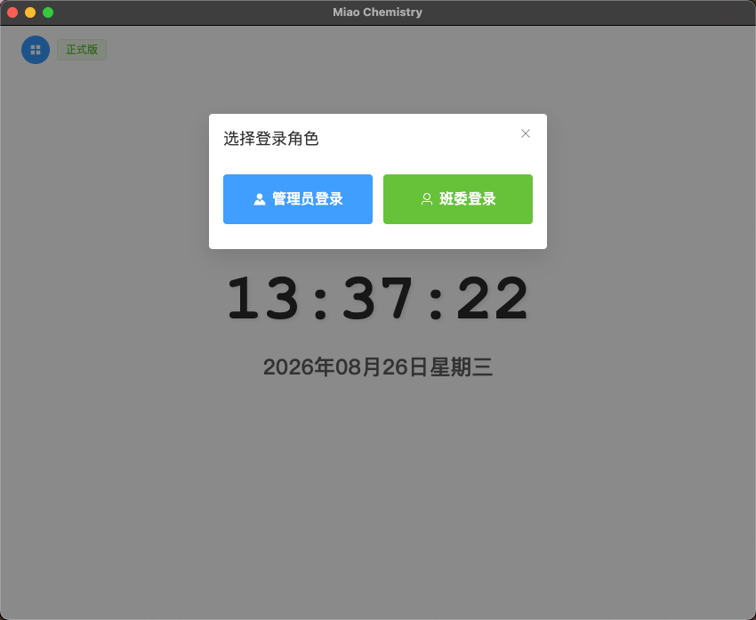

- 选择「管理员登录」：输入管理员密码后进入，可访问全部功能
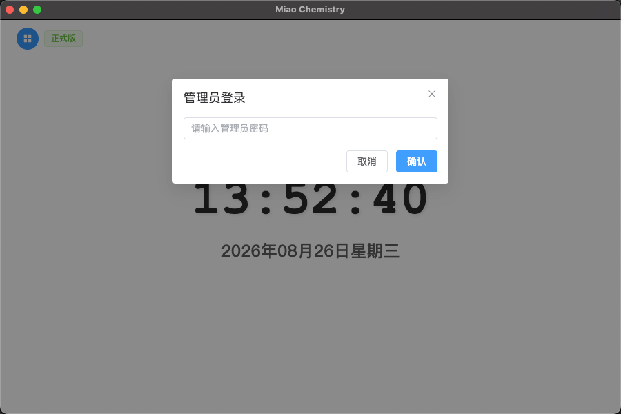
- 选择「班委登录」：选择班级 + 输入班委账号密码后，直接进入该班级的「周期记分」页（详见第 7 章）
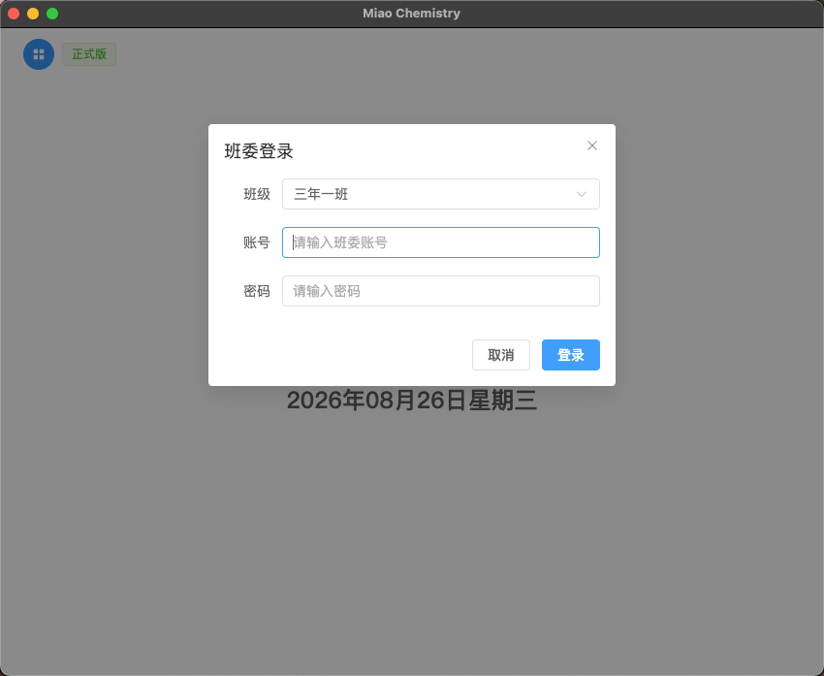
- 点击模块切换选择主功能，默认是积分管理
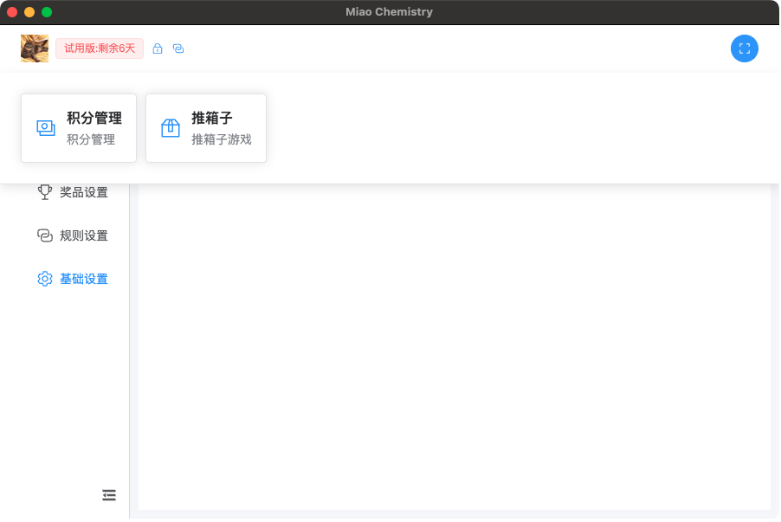
- 点击锁按钮返回主界面
- 点击右上角全屏按钮进入/退出全屏（适合投影演示），也可按 ESC 退出全屏

4. 班级管理
进入"积分管理"模块后，首页为"所有班级"。
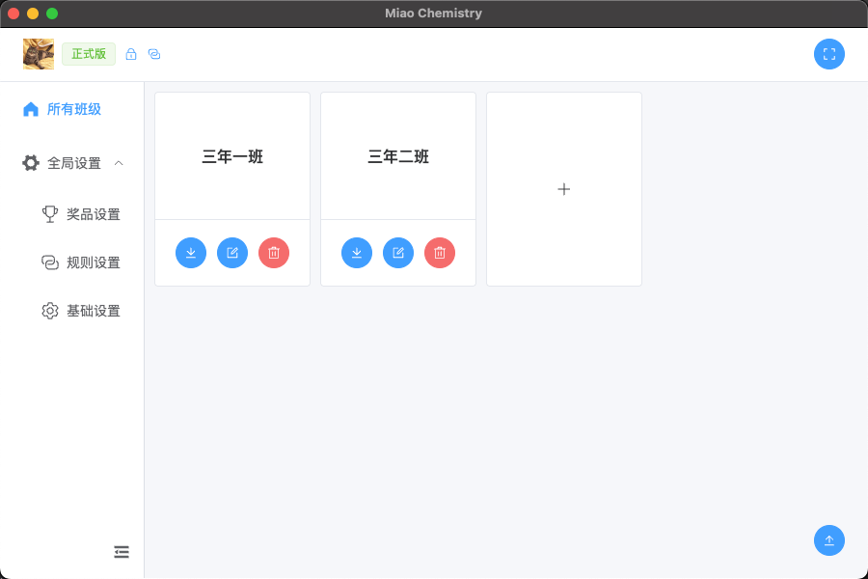
操作 | 方法
创建班级 | 点击"+"卡片 → 输入班级名称 → 确定
编辑班级 | 点击班级卡片上的编辑图标 → 修改名称 → 确定
删除班级 | 点击班级卡片上的删除图标 → 确认删除
导出班级（备份） | 点击班级卡片上的下载图标 → 选择保存位置，数据以加密 .miao 文件导出
导入班级（恢复） | 点击右下角导入按钮 → 选择之前导出的文件 → 确认导入
新增班级弹窗：
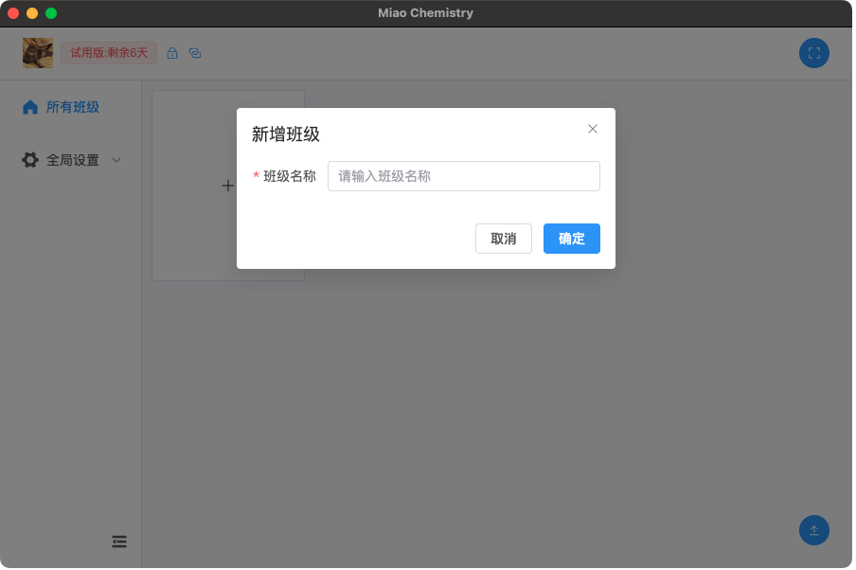
点击班级卡片进入班级详情页，包含分组管理、学生管理、周期记分、积分记录、积分兑换、数据分析六个标签页（各标签的展示与顺序可在「基础设置」中配置，见第 11 章）。

5. 学生管理
在班级详情页切换到"学生管理"标签：
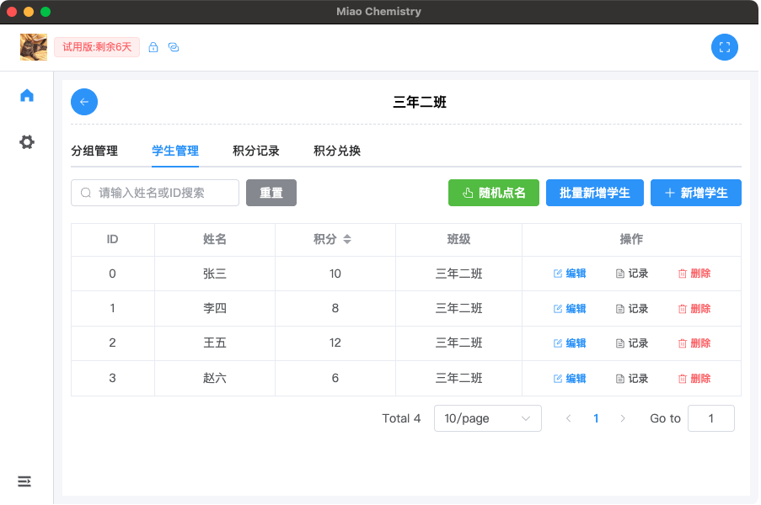

5.1 添加学生
单个新增：学生管理 → "新增学生" → 输入姓名和初始积分 → 确定。
批量新增：学生管理 → "批量新增学生"，支持两种方式：
- TXT 文件：每行一个学生姓名（支持中文逗号、分号分隔）
- Excel 文件：先下载模板，按模板填写姓名和积分后导入
导入前可逐个编辑学生信息，也可统一修改所有学生的初始积分，确认无误后点击提交。
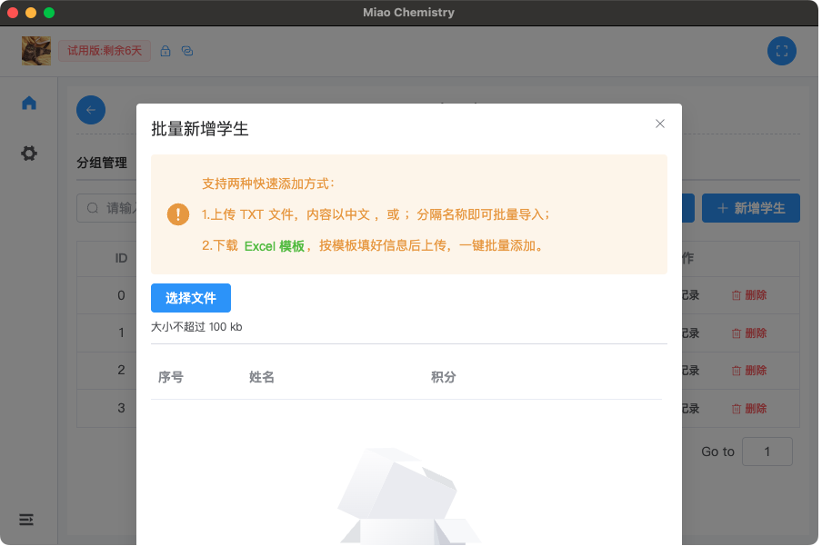

5.2 日常操作
操作 | 方法
编辑学生 | 列表中点击"编辑"，修改姓名和积分
删除学生 | 列表中点击"删除"并确认
查看积分记录 | 列表中点击"记录"，可按规则、时间筛选
搜索 | 按姓名或 ID 搜索
排序 | 按积分升序/降序
分页 | 每页 10 / 30 / 60 条

5.3 全量操作
点击"全量操作"下拉菜单，可对全班学生批量操作（执行前二次确认）：
操作 | 说明
全量设置积分值 | 将全班学生积分统一设置为指定值，原积分被覆盖
全量加积分 | 为全班学生每人增加指定积分（支持负数）
全量减积分 | 为全班学生每人减少指定积分

5.4 随机点名
- 学生管理页点击"随机点名"
- 点击"开始点名"，姓名随机滚动
- 停止后显示被选中学生的姓名和学号
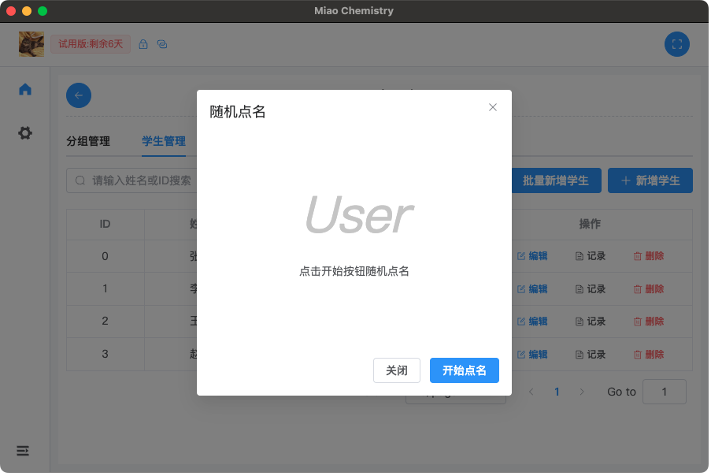

6. 分组管理
在班级详情页切换到"分组管理"标签：
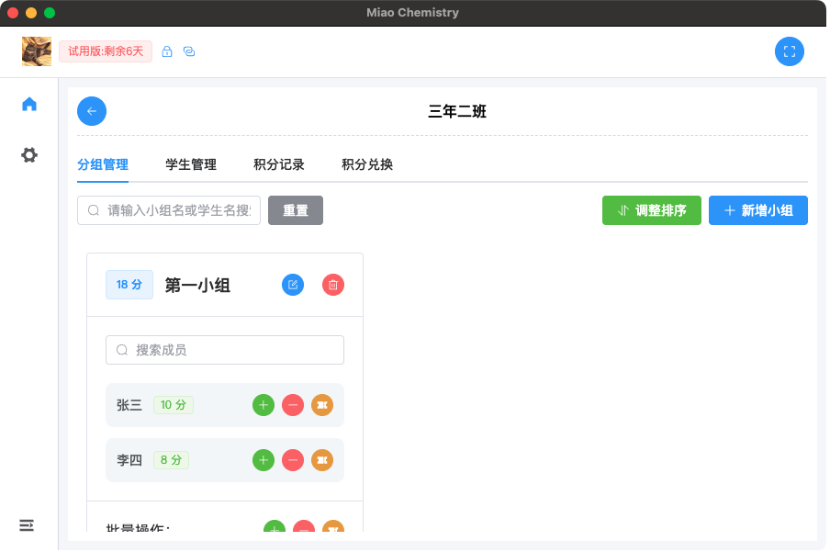

6.1 创建与维护分组
- 新增小组：分组管理 → "新增小组" → 输入名称 → 从学生列表勾选成员（可搜索）→ 确定
- 编辑/删除：分组卡片上的对应按钮
- 调整排序：点击"调整排序"，可选"根据总积分排序"或"自定义排序（拖拽）"
- 搜索：按小组名称或学生姓名快速定位
每个分组卡片实时显示小组总积分和成员数量，成员旁显示各自当前积分。

6.2 单个学生积分调整
在分组卡片中，每个学生旁有三个按钮：
按钮 | 功能
绿色（+） | 按步长快速加分
红色（−） | 按步长快速减分
黄色（票券图标） | 按规则调整：从规则列表选择规则，确认后按规则积分值调整
点击学生的积分标签可查看该学生的积分变动记录。所有积分变化都会自动记录。
快速加减的"步长"可在"基础设置"中调整（1-10 分）。

6.3 批量积分调整
在分组卡片底部：
- 批量加/减分：点击绿色（+）或红色（−）按钮 → 输入积分值 → 确认后小组全员调整
- 批量按规则调整：点击黄色按钮 → 选择规则 → 确认后小组全员按规则调整

7. 周期记分（班委积分）
在班级详情页切换到"周期记分"标签。本功能按周期组织，选定周期后只能通过规则给学生记分，并自动记录次数与积分明细。
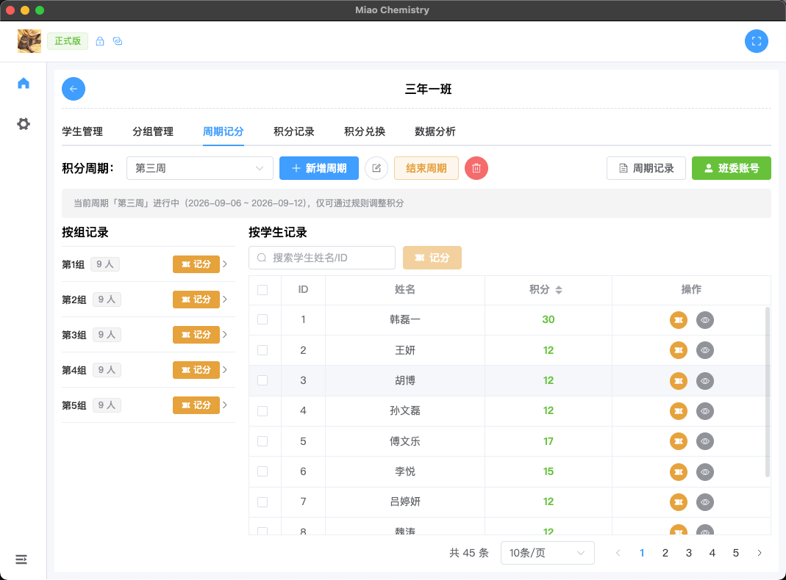

7.1 周期管理（仅管理员）
顶部为周期选择与管理：
操作 | 方法
新增周期 | 点"新增周期" → 填写周期名称（如"第一周"）+ 时间范围（必填）→ 确定
编辑周期 | 点编辑图标 → 修改名称/时间范围
结束周期 | 进行中的周期可点"结束周期"，结束后无法再记分
重新开始 | 已结束的周期可点"重新开始"恢复记分
删除周期 | 仅进行中的周期可删除，删除会同时回退学生在周期内的积分
周期时间范围必填且不能与其他周期重叠，系统会自动校验。

7.2 记分（规则记分）
选定进行中的周期后，通过「规则记分」给学生们加减分，支持三种方式：
记分方式 | 入口
按学生（单个） | 学生表格中某行的「记分」按钮
按学生（多选） | 表格勾选多名学生 → 顶部「记分」按钮
按组 | 左侧小组折叠面板中的「记分」按钮
记分弹窗中：
- 选择规则（加分/减分规则）
- 可设置「记录次数」，积分 = 规则分值 × 次数
- 确认后自动记录，累计到对应学生与周期
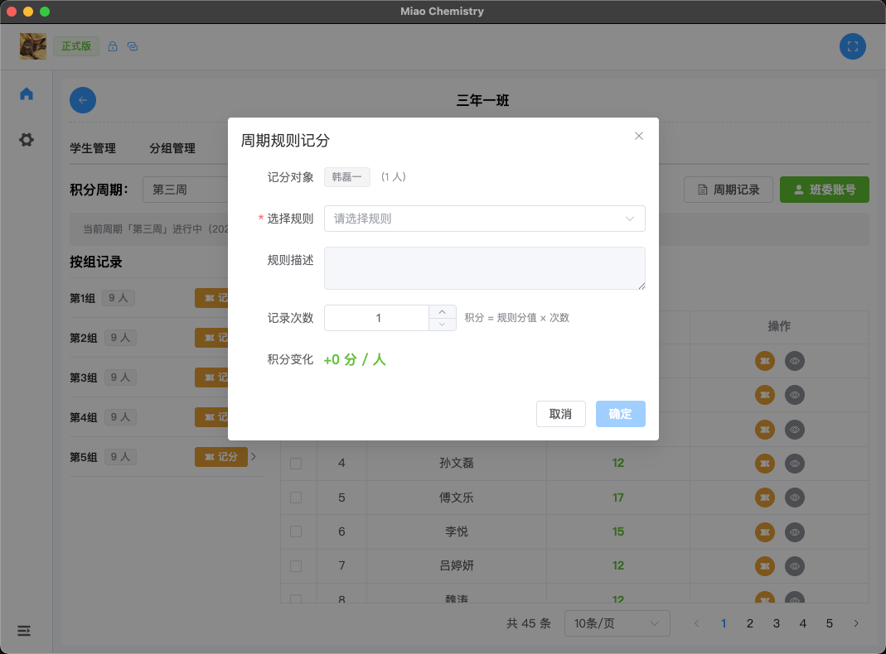

7.3 周期记录
点「周期记录」按钮，查看当前周期内所有记分明细，展示「规则分值 × 次数 = 总积分」，支持按时间范围过滤。

7.4 学生详情统计
学生表格中点「详情」按钮，弹窗展示该学生在当前周期内每种规则被记的次数和积分合计。

7.5 班委账号管理（仅管理员）
管理员在「周期记分」页点「班委账号」按钮，管理本班级的班委账号：
- 新增账号：输入账号名 + 密码（密码至少 4 位，加密存储）
- 改密码：重置某账号的密码（无需旧密码）
- 删除账号：删除班委账号
班委账号按班级隔离，A 班创建的账号只能登录 A 班。
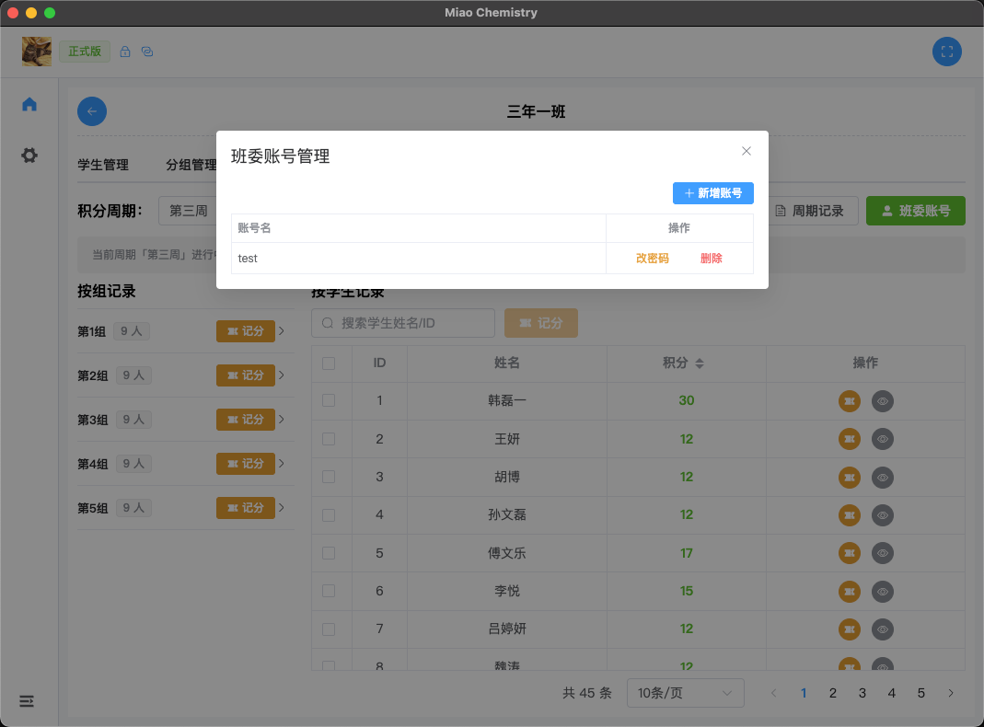

7.6 班委登录与权限
班委在主界面选择「班委登录」→ 选班级 + 账号密码登录后：
- 直接进入该班级的「周期记分」页，只显示这一个标签页
- 左侧菜单栏、左上角返回按钮均隐藏，班级名旁显示绿色「班委」标识
- 只能对未结束的周期记分，不能新增/修改/删除周期
- 点「退出登录」回到主界面重新选择角色
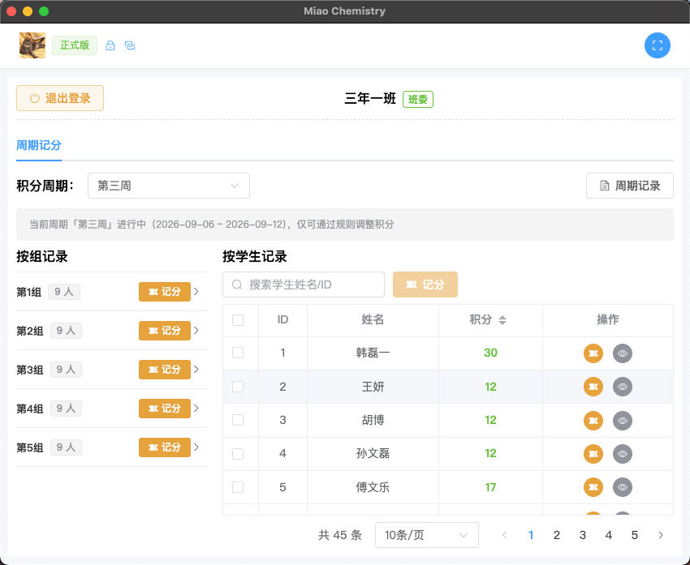

8. 规则设置
进入侧边菜单"全局设置 → 规则设置"。
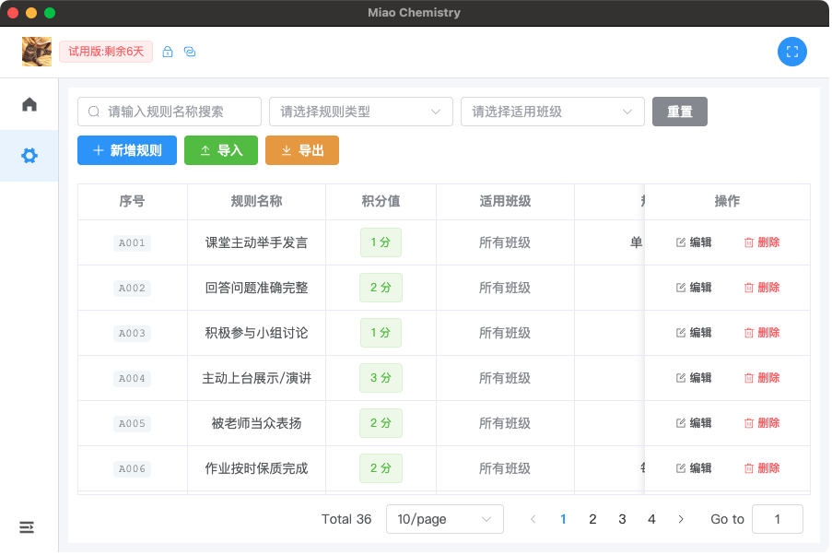

8.1 创建规则
点击"新增规则"，填写：
- 规则名称
- 积分值（正数加分，负数减分）
- 适用班级（留空表示所有班级通用）
- 规则描述

8.2 管理规则
- 编辑/删除：列表中对应按钮
- 搜索筛选：按名称搜索，按类型（加分/减分）、适用班级筛选，支持分页
- 导出：点击"导出"，规则以加密文件保存，可分享给其他设备
- 导入：点击"导入"选择加密规则文件，系统自动解密导入并提示成功/失败数量
- 列表中积分值以颜色区分：绿色加分、红色减分

9. 奖品设置
进入侧边菜单"全局设置 → 奖品设置"。
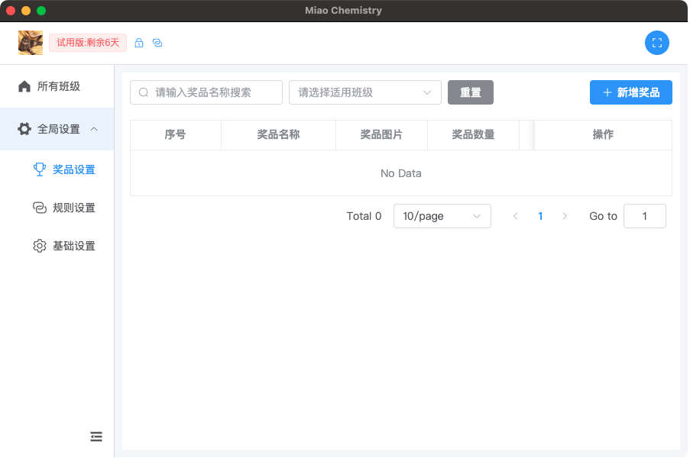

9.1 添加奖品
点击"新增奖品"，填写：
- 奖品名称、所需积分、数量（库存）
- 适用班级（留空表示所有班级）
- 上传奖品图片（支持裁剪，自动压缩优化）
- 奖品描述

9.2 管理奖品
- 编辑/删除：列表中对应按钮，编辑时可更换图片
- 搜索筛选：按名称搜索、按适用班级筛选，支持分页；点击图片可预览大图
- 库存状态：绿色=充足，黄色=紧张（少于 10），红色=售罄（0）

10. 积分兑换
在班级详情页切换到"积分兑换"标签：
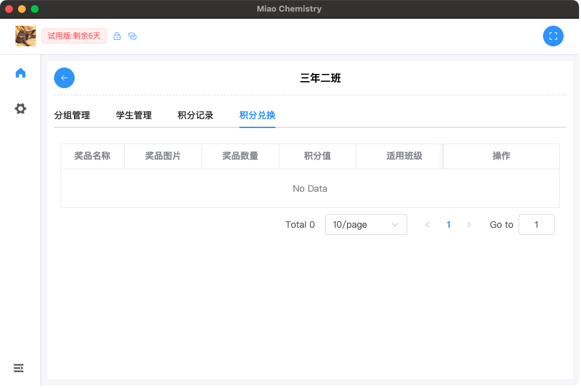
- 查看可兑换奖品（仅显示有库存的奖品）
- 点击奖品的"兑换"按钮，查看奖品详情（图片、所需积分、剩余数量）
- 系统自动筛选出积分足够的学生，可按姓名搜索
- 选择一名学生 → 点击"确认竞拍" → 二次确认
- 兑换完成后：学生积分扣除、库存减 1、自动生成"积分兑换"记录
注意事项：
- 每次只能为一名学生兑换
- 积分不足的学生不会出现在候选列表
- 兑换不可撤销，请确认后再操作
- 在积分记录中点击兑换记录的问号图标可查看奖品详情

11. 积分记录
在班级详情页切换到"积分记录"标签：
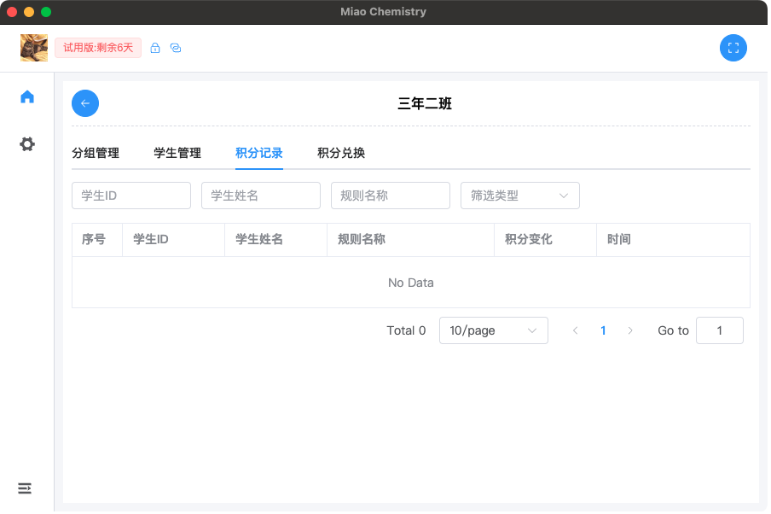
- 查看本班所有积分变动记录
- 支持按学生 ID、学生姓名、规则名称筛选
- 支持按类型筛选（加分/减分）
- 支持按周期筛选（按周期时间范围过滤）
- 积分变化列展示「规则分值 × 次数 = 总积分」，多次记分带 ×N 次数角标
- 支持分页浏览

12. 数据分析
在班级详情页切换到"数据分析"标签：
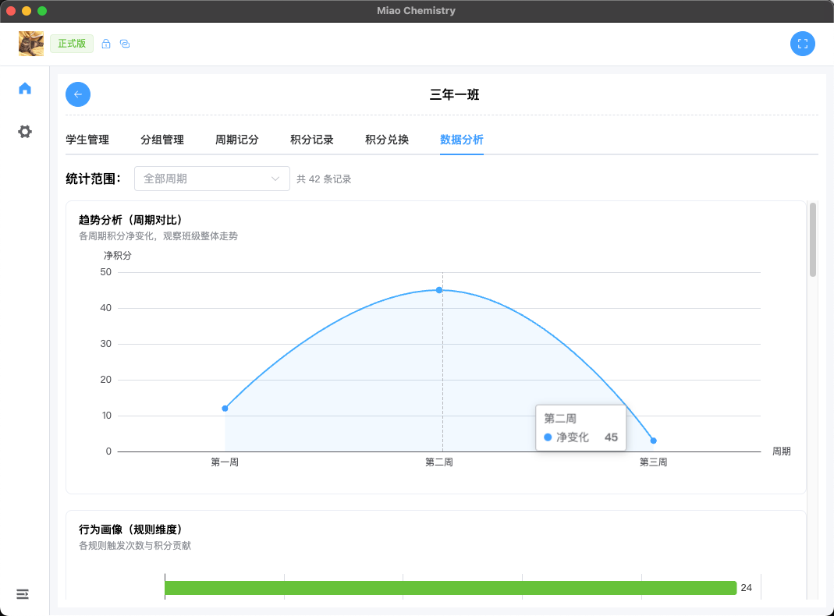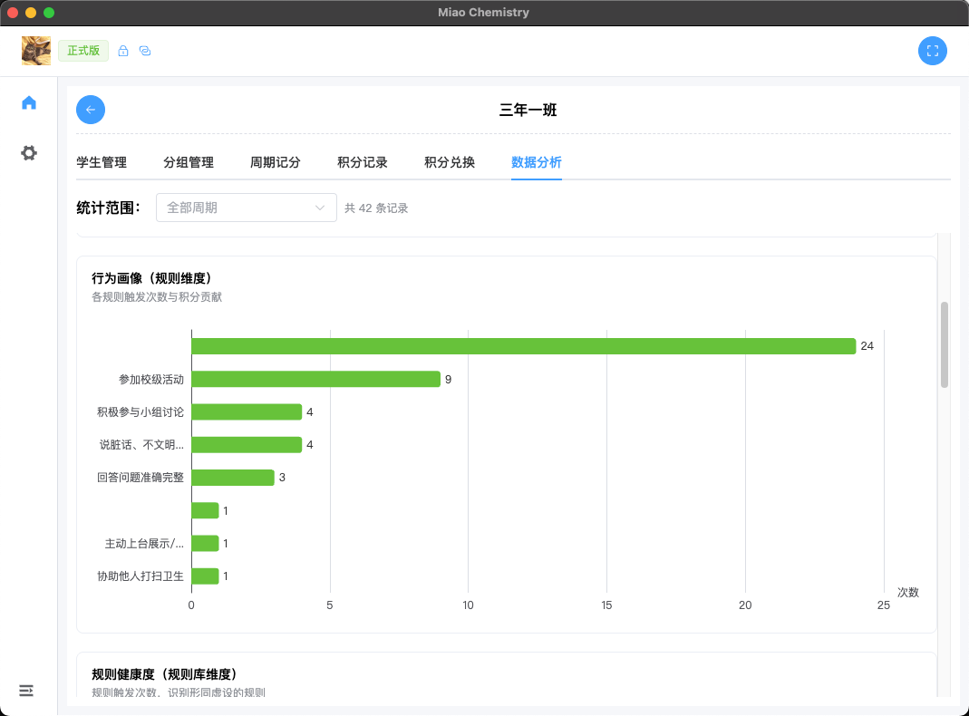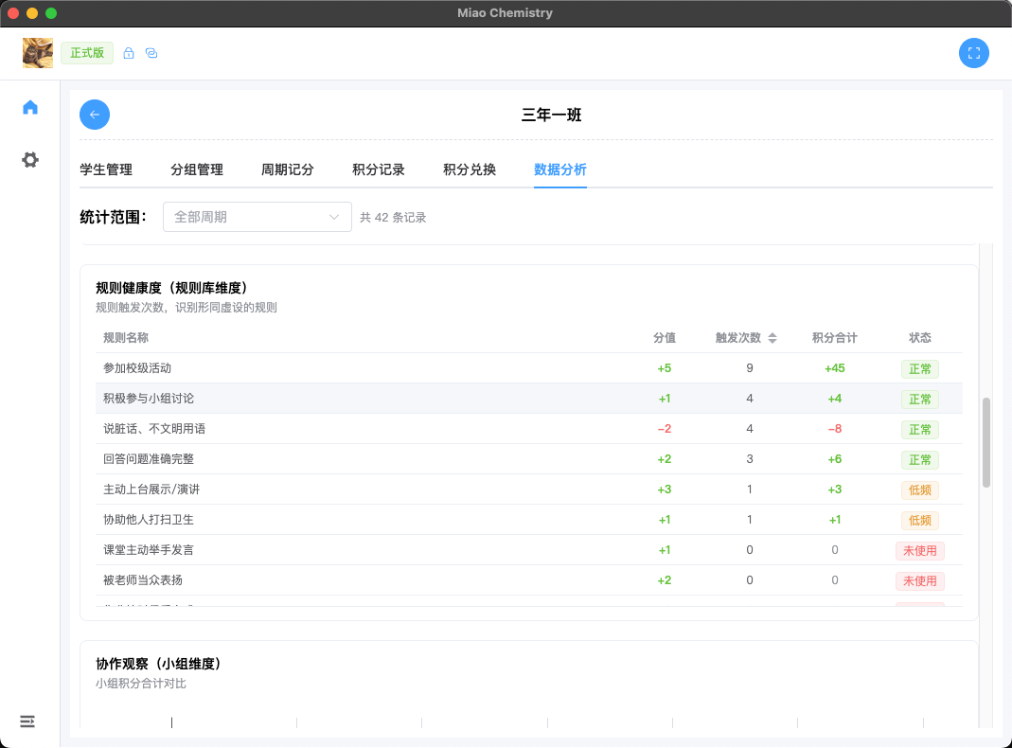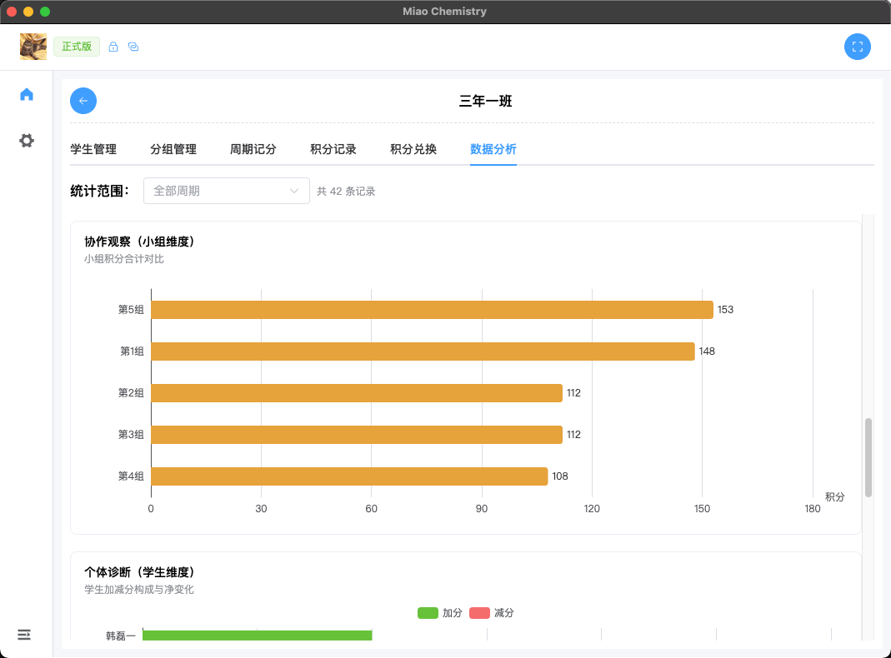
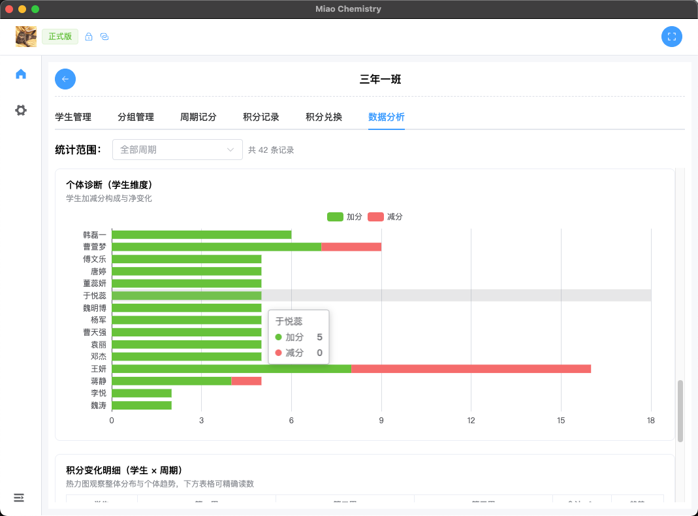
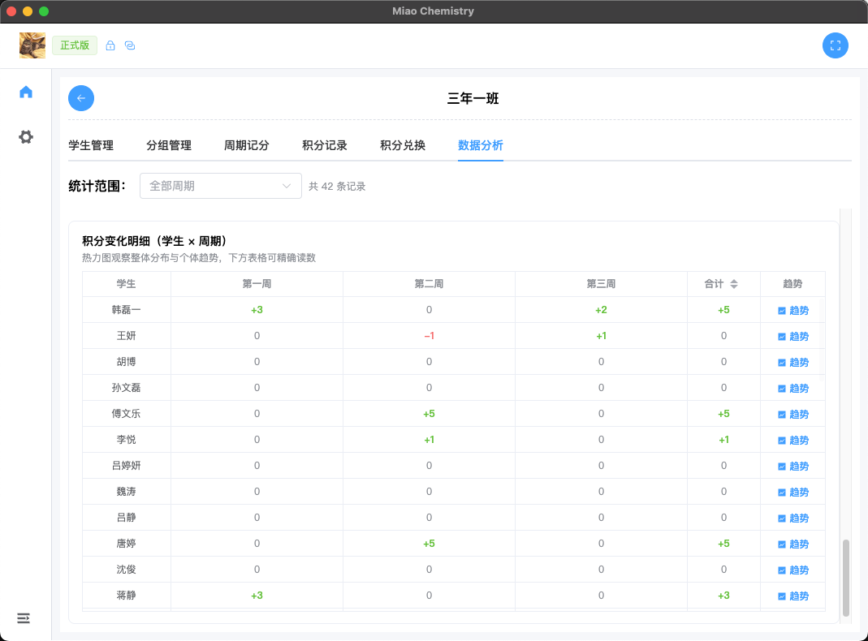
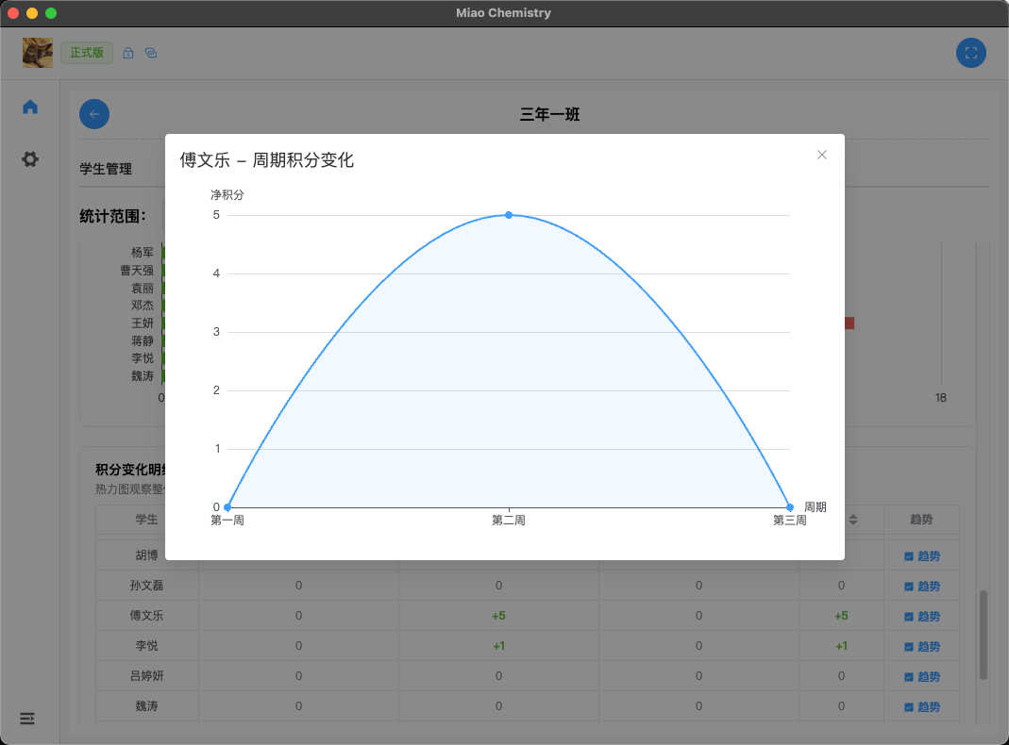
顶部「统计范围」下拉可选择「全部周期」或某个周期进行筛选。共六个可视化模块（展示与顺序可在「基础设置」中配置）：
模块 | 说明
趋势分析（周期对比） | 折线图展示各周期积分净变化，观察班级整体走势
行为画像（规则维度） | 横向柱状图展示各规则触发次数，识别高频行为
规则健康度（规则库维度） | 表格列出规则触发次数，标记「未使用/低频/正常」
协作观察（小组维度） | 柱状图对比小组积分合计（仅有小组时显示）
个体诊断（学生维度） | 堆叠柱状图展示学生加减分构成
积分变化明细（学生 × 周期） | 热力图 + 表格，展示每个学生在各周期的积分变化，可点「趋势」查看个人折线图

13. 基础设置
进入侧边菜单"全局设置 → 基础设置"。
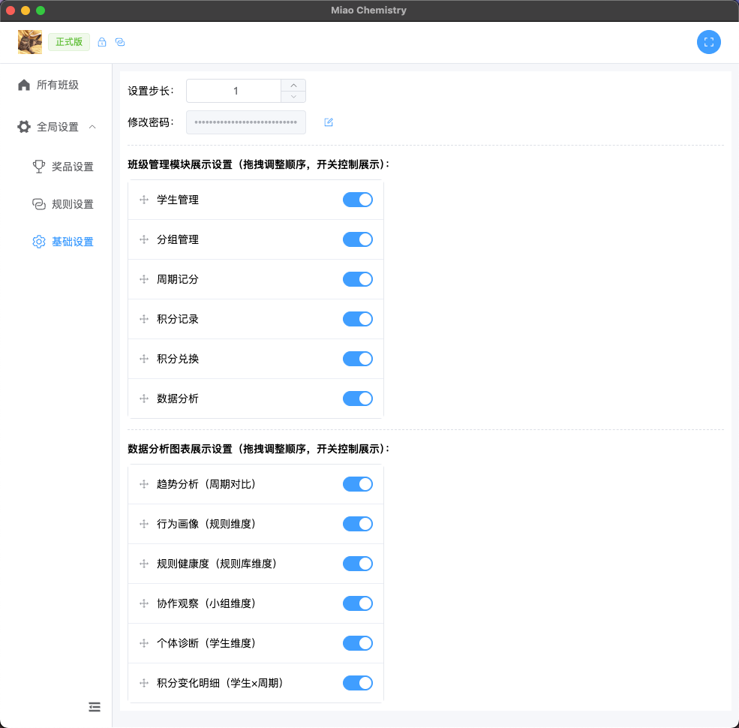

13.1 积分步长
- 调整快速加减分按钮每次变化的积分值，范围 1-10
- 修改后自动保存

13.2 修改密码
- 点击密码输入框旁的编辑按钮
- 输入原密码和新密码
- 确定后生效（密码加密存储）
请牢记密码。首次启动弹窗中的初始密码只显示一次。

13.3 班级管理模块展示设置
拖拽排序 + 开关控制班级详情页各标签（分组管理、学生管理、周期记分、积分记录、积分兑换、数据分析）的顺序和显隐，设置自动持久化，重启后保留。

13.4 数据分析图表展示设置
拖拽排序 + 开关控制数据分析页六个图表的顺序和显隐，设置自动持久化。

14. 推箱子游戏
通过左上角模块菜单切换到"推箱子"：
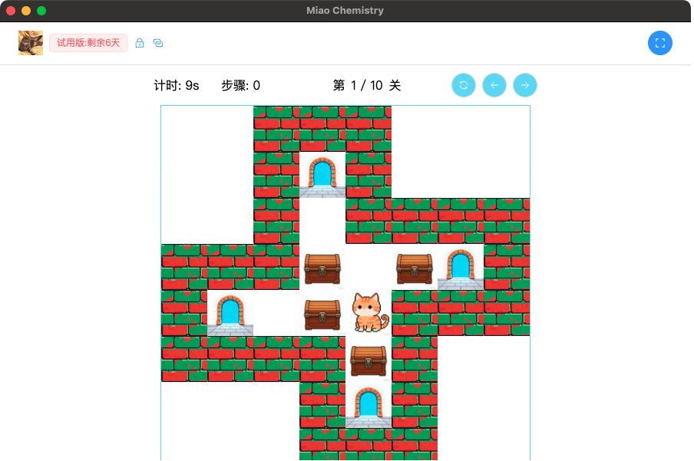
- 目标：用方向键控制角色（小猫），把所有箱子推到指定位置（门）即可过关
- 界面：顶部显示计时、步骤数、当前关卡（共 10 关）
- 操作按钮：重玩本关、上一关、下一关
- 关卡难度递增；通关后显示祝贺弹窗

15. 数据备份与恢复

15.1 备份（导出）
- 在"所有班级"页面，点击班级卡片的下载按钮
- 选择保存位置
- 班级数据（学生、分组、积分、记录、周期、班委账号）以加密格式导出
建议定期备份重要班级数据。

15.2 恢复（导入）
- 点击班级页面右下角的导入按钮
- 选择之前导出的加密文件
- 系统自动解密验证，确认后完成恢复

15.3 数据安全说明
- 所有数据存储在本机用户目录，经 AES 加密保护
- 导出文件为专用加密格式，无法被直接查看
- 不支持云同步，可通过导出/导入在不同电脑间迁移数据

16. 常见问题（FAQ）
Q：忘记初始密码怎么办？ A：初始密码仅在首次启动时显示一次并已复制到剪贴板。若已丢失且无法进入系统，请联系作者处理。
Q：忘记班委账号密码怎么办？ A：管理员登录后，进入对应班级的"周期记分 → 班委账号"，点"改密码"重置即可（无需旧密码）。
Q：班委能操作哪些内容？ A：班委仅能进入自己班级的"周期记分"，且只能对未结束的周期记分；不能新增/修改/删除周期，也看不到其他标签页和管理功能。
Q：数据丢失怎么办？ A：如有备份文件，通过导入功能恢复。建议养成定期导出备份的习惯。
Q：如何重置应用？ A：删除用户目录下的应用数据文件夹后重启应用（macOS：~/Library/Application Support/miao-chemistry；Windows：%APPDATA%\miao-chemistry）。注意此操作会清空所有数据。
Q：支持多班级吗？ A：支持。每个班级的学生、分组、积分、记录、周期、班委账号相互独立；规则和奖品可指定适用班级或全局通用。
Q：换电脑如何迁移数据？ A：在旧电脑逐个导出班级数据，在新电脑导入即可。规则也支持单独导出导入。
Q：兑换错了能撤销吗？ A：不能。兑换前会有二次确认，请仔细核对学生和奖品。
Q：奖品图片支持什么格式？ A：常见格式（JPG、PNG 等），系统自动压缩优化，支持裁剪。
Q：试用期到了会丢数据吗？ A：不会，应用仅锁定功能，数据仍保留在本地。升级正式版后可继续使用。
Q：如何更新应用？ A：下载新版安装包覆盖安装即可，本地数据自动保留。

17. 技术支持
- 作者：chunlei.wang
- 邮箱：lei021101@163.com
- 如遇到问题或有功能建议，欢迎邮件反馈
Miao教学管理系统 —— 让教学管理更简单，让课堂互动更有趣！

